XG516 全自动倾点浊点测定仪
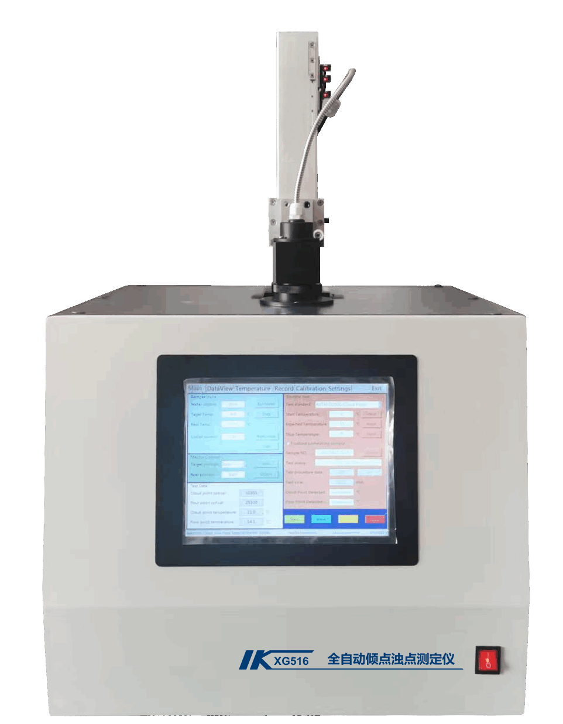

XG516 全自动倾点浊点测定仪 执行标准：ASTM D97、ASTMD2500、ASTM D5950、ASTM D5853，用于测定石油产品的倾点浊点。全自动倾点浊点测定仪采用单个测试浴的测定方式，操作者可以通过键盘、触摸屏或鼠标操作控制仪器，整个过程都是自动的，而且整个测试过程可以观察到油样的流动情况。
主要特点
- 先进微计算机控制技术，试验全过程的自动化完成，放样后无需人员随机操作，一键完成倾点或者浊点检测。测定集制冷、加热于一体。
- 采用10寸彩色液晶触摸屏，中文或者英文界面显示，显示直观，操作简单。
- 仪器具有自动降温、自动倾斜（提升）测试、自动控温等功能。
- 进口复叠式压缩机制冷系统，制冷快，极限制冷温度为-70℃。
- 采用日本进口检测装置，可检测到液面微小变化，检测灵敏度高。
- 先进的阱形冷浴箱，具有滞后性小、降温快，检测样品等待时间短。
- windows10操作平台，多种数据传输方式，WIFI蓝牙数据连接。
- 测试浴有自动预热功能，用户可以自行设置是否预热、预热时间及预热温度。
- 仪器具有浴温校正、具有强大的数据存储查询功能。仪器可存储上千条试验结果，可查询试验结果。
技术指标
控温范围：-70℃～+60℃（复叠式）
控温精度：＜±0.3℃
分 辨 率：0.1℃
加热方式：电加热
检测方式：进口红外光电检测技术
制冷系统：进口压缩机制冷
工作电源：AC220V±10% 50Hz±10%
最大功率：2000W
标准配置
序号 | 名称 | 数量
1 | 主机 | 1台
2 | 电源线 | 1条
3 | 倾点浊点试样杯 | 1个
4 | 锁紧环 | 1个
5 | 倾点试样杯 | 1个
6 | 浊点试样杯 | 1个
7 | 用户手册 | 1套
8 | 合格证 | 1套

